МБДОУ« Детский сад № 30 « Кораблик» Корсаковского городского округа

Сахалинской области

**Интегрированное занятие с элементами театральной деятельности**

**« Цветомузыкальное настроение»**

**с элементами театральной деятельности**

Подготовительная группа

Цыганкова Ирина Васильевна

музыкальный руководитель

Крутикова Людмила Ивановна

педагог дополнительного образования

Корсаков

2018

**Цель:** Способствовать воспитанию основ художественной культуры: объединение разных видов художественной деятельности детей с восприятием музыки (рисование своих впечатлений от музыкального произведения в разных техниках, с правом выбора детьми эмоционального настроения музыки в своих рисунках).

**Задачи:**

- Создать атмосферу приятного досуга.

- Знакомить с музыкальными произведениями, контрастными по характеру: « Шутка» И.С.Баха, « Слеза» М. Мусоргского

- Развивать цветомузыкальный слух в процессе цветового уподобления характеру звучания музыки;

- Вызвать интерес к экспериментальному освоению цвета

- Развивать воображение, образное представление о цвете, эстетические переживания;

- Отражать в рисунке контрастное эмоциональное состояние

- Обогащать эмоционально- образный словарь.

1 часть

**Предварительная работа: НОД «Музыка» *Тема « Настроения, чувства музыки»*** Слушание музыки: « Клоун» Д.Б.Кабалевский, « Две плаксы» Е.Гнесина.

Дидактическая игра «Солнышко и тучка».Разучивание песни “Дети любят рисовать”музыка В. Шаинского

**Материал и оборудование:** компьютер с флешкой для показа: портреты и слушание музыки композиторов И.С. Бах, М. Мусоргский; иллюстрации разные по настроению.

2 часть

**Предварительная работа:** **НОД «ИЗО»** ***Тема «Клоуны».***

Рассматривание иллюстраций « Весёлый – грустный клоун».

Знакомство с приёмами рисования: кляксография *(рисование по мокрому слою бумаги),* монотипия.

Дидактическая игра « Разноцветные квадратики»

**Материал и оборудование:** Листы белой и цветной бумаги, краски – гуашь, кисточки, баночки с водой, салфетки по количеству детей, иллюстрации весёлого и грустного клоуна.

**Ход занятия**

**НОД – 1**

*Первая группа детей*

**1 часть**

**Музыкальный руководитель**: Ребята, сегодня мы собрались не в музыкальном зале, а в изостудии. Как вы думаете, почему?

Дети: *(предполагаемые ответы)* «Будем слушать музыку», « Будем смотреть фильм» *(видят включённый компьютер),* « Будем рисовать музыку»

Муз рук: Правильно. Но вначале, чтобы нарисовать музыку, мы должны её послушать. Какие разнообразные чувства и настроения может выражать музыка?

*( ответы детей: радость, нежность, гнев, волнение, грусть).*

Сегодня мы будем слушать музыку немецкого композитора И.С.Баха.

*(показать портрет композитора).*

**Приём:** Движениями рук покажите настроение музыки.

**Слушание: « Шутка» И.С.Бах**

Посмотрите на иллюстрации (показывает 2 иллюстрации).

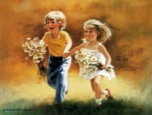 

Вопросы:

- Какая из них подходит к музыке? Почему? *(ответы детей)* - Какое настроение стало после прослушивания музыки?Дети: *(предполагаемые ответы)* Радостное, лёгкое, весёлое, шуточное. - В каких случаях вы испытываете такое настроение?

Дети: *(предполагаемые ответы):* «Когда я прыгаю на улице», « Когда хорошая погода», « Когда день рождения», « Когда играю с любимой собачкой» и т.д.

Муз рук: Какими звуками изобразил композитор настроение музыки? Дети: *(предполагаемые ответы)* Прыгающие , скачущие, высокие, танцующие ит.д.

Молодцы!

Предлагаю встать и немного отдохнуть.

**Песня – игра «Я рисую солнышко» Г.Ф. Вихаревой**

**2 часть**

**Схема дальнейшей работы « Рисуем музыку»**

**Педагог дополнительного образования:** Композиторы звуками изображали настроения и чувства людей, а как художники изображают свои чувства и настроение? *(разноцветными красками)*

1.Дети с закрытыми глазами слушают музыкальный фрагмент « Шутка» И.С.Баха, пытаясь представить (« увидеть»), какие цвета переливаются перед их мысленным взором, какими красками можно передать и нарисовать настроение музыки.

**Дидактическая игра «Разноцветные квадратики»** *( квадрат «синий - грустный» - « красный - радостный»). Дети показывают по цвету квадратики отражающие настроение прослушанной музыки.*

2.Педагог проводит беседу по цвету красок: «Какие краски тёплые, радостные?»

*( ответы детей: красные, оранжевые, жёлтые).*

З. Предлагает вспомнить прием рисования – монотипия *(на бумагу наносятся большие пятна разной краски – тёплых тонов. Сверху накладывается другой чистый лист бумаги. Плотно прижимается и разглаживается ладошкой в разном направлении. Краски сливаются и перемешиваются. Рисунок выполняется на цветной, а отражение рисунка – на белой бумаге)*

**Дошкольники изображают эмоциональное настроение музыки « Шутка» И.С.Баха красками тёплых тонов на тонированной бумаге.**

**Выставка рисунков**

*Дети рассматривают свои рисунки*

**Музыкальный руководитель**:

Какое название вы дали бы своим рисункам? *(ответы детей). «Зайка прыгает в лесу», « Бабочки летают» и т.д.*

А композитор И.С.Бах назвал свою музыку « Шутка».

**Педагог дополнительного образования:** До свидания дети. В следующий раз, когда вы придёте в изостудию, мы продолжим рисовать музыку.

**НОД – 2**

*Вторая группа детей*

**1 часть**

**Музыкальный руководитель**: Ребята, сегодня мы снова будем « рисовать» музыку в изостудии.

Вспомните, музыку какого композитора мы слушали на прошлой встрече? *(ответы детей)* Какое настроение изображали в своих рисунках? *(ответы детей)*

Посмотрите на портрет композитора *(показать портрет композитора: М. Мусоргский).*

Мы слушали раньше его музыку. Кто это?

*( ответы детей: «Русский композитор М.А. Мусоргский»)*

**Слушание: « Слеза» М. Мусоргский** Посмотрите на иллюстрации *(показывает 2 иллюстрации – (смотри первое занятие)*

**Вопросы:**

- Какая из них подходит к музыке? *(ответы детей)*

- Какое настроение стало у вас после прослушивания музыки?

Дети: *(предполагаемые ответы)*: грустное, печальное, слезливое.

- Что вам хочется делать, слушая эту музыку?

Дети: *(предполагаемые ответы)*: хочется плакать, спрятаться, грустить - Какими звуками изобразил композитор настроение музыки?

Дети: *(предполагаемые ответы):* «Музыкальными звуками», « Звуки были длинными, высокими, тянулись, как ниточка»

**Разминка: «Мы рисуем на песке»**

**2 часть**

**Схема дальнейшей работы « Рисуем музыку»**

**Педагог дополнительного образования:**

- Какие краски вам кажутся – печальными, грустными? *(Ответы детей).*

1.Дети с закрытыми глазами слушают музыкальный фрагмент« Слеза» М. Мусоргского, пытаясь представить (« увидеть»), какой краской будут передавать настроение музыки.

**Дидактическая игра «Разноцветные квадратики» -** *дети показывают по цвету квадратики отражающие настроение прослушанной музыки.*

Вопрос: Какие краски холодные? (*ответы детей: синий, фиолетовый, голубой…)*

2.Предлагает вспомнить прием рисования – кляксография*(рисование по мокрому слою бумаги - форма мокрого пятна « слеза»). Толстой кистью жидкой краской- гуашь, наносятся разноцветные пятна, кляксы – заполняя пространство «капли». Расплываясь, получается единое целое пятно).*

**Дошкольники « рисуют» на листочках настроение музыки «Слеза» М. Мусоргского**

**Выставка рисунков** *Дети рассматривают свои рисунки*

**Музыкальный руководитель**:

Какое название вы дали бы своим рисункам?

*(Ответы детей: « Дождь идёт на улице, « Кукла плачет», « Братик заболел» и т.д).*

А композитор назвал свою музыку « Слеза».

Не хочется заканчивать нашу встречу на грустной ноте. Предлагаю спеть весёлую песню

**« Дети любят рисовать» музыка В. Шаинского – фонограмма**

**Итог: Выставка рисунков цветомузыкального настроения**

**Музыкальный руководитель: Дети, я предлагаю начать нашу встречу весёлой игрой.**

**Игра « Краски»**

**Педагог дополнительного образования:** А я буду загадывать «цветные» загадки.

**Игра:** выбирается наугад любой рисунок и дети должны отгадать цветомузыкальное настроение автора

*(Ответы детей: «Я думаю, что настроение было радостное, потому что много красок оранжевого цвета» и т.д.).*

**-** Вам понравилось рисовать музыку?

**Музыкальный руководитель**:

Теперь дети вы знаете что настроения, чувства людей композиторы выражают в музыке - разными звуками, а художники – разноцветными красками в своих рисунках

**Фотоматериал «Цветомузыкальное настроение»**

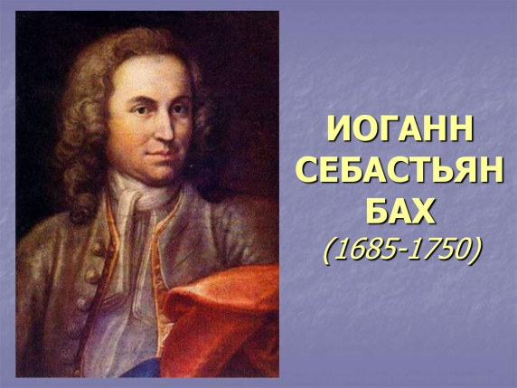 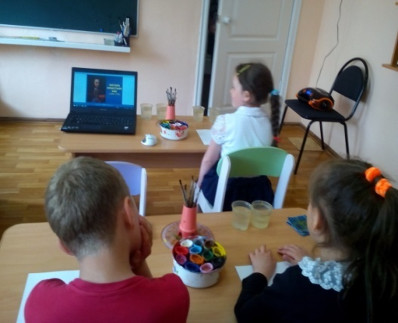

**СЛУШАНИЕ МУЗЫКИ И.С.БАХ « ШУТКА»**

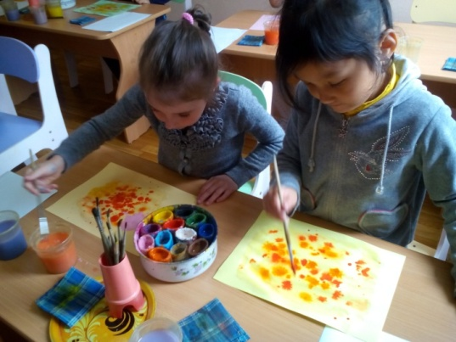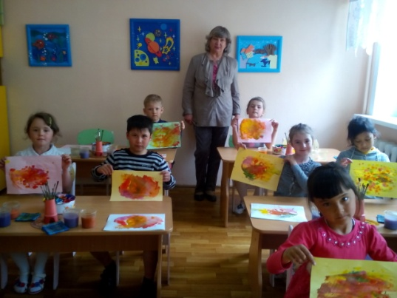

**МЕТОДИЧЕСКИЙ ПРИЁМ – «МОНОТИПИЯ»**

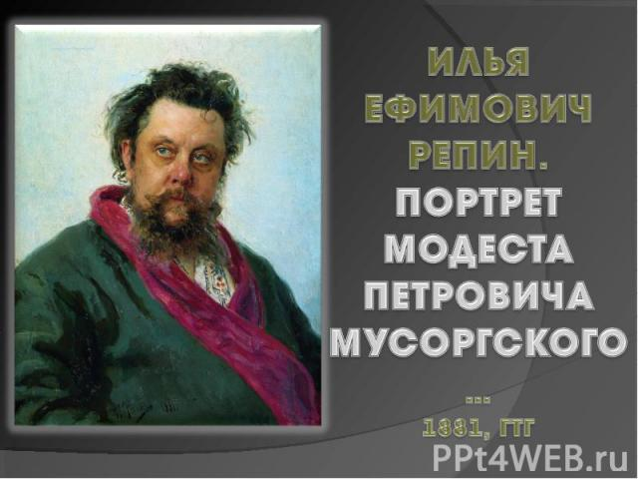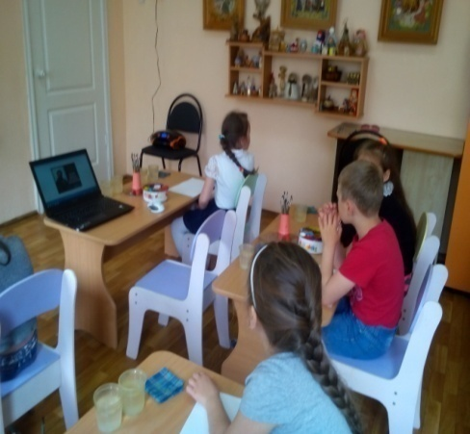

**СЛУШАНИЕ МУЗЫКИ М.П. МУСОРГСКИЙ «СЛЕЗА»**

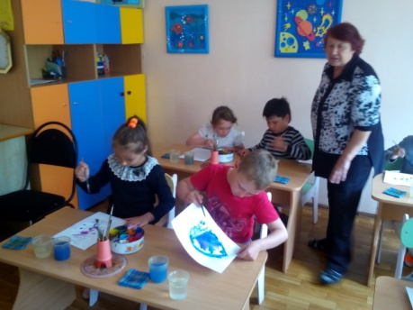 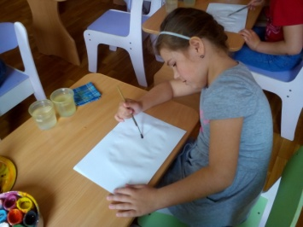

**МЕТОДИЧЕСКИЙ ПРИЁМ «КЛЯКСОГРАФИЯ»**

**ВЫСТАВКА « РИСУЕМ МУЗЫКУ»**

**И.С.БАХ « ШУТКА» М.П. МУСОРГСКИЙ « СЛЕЗА»**

